新 书 推 荐

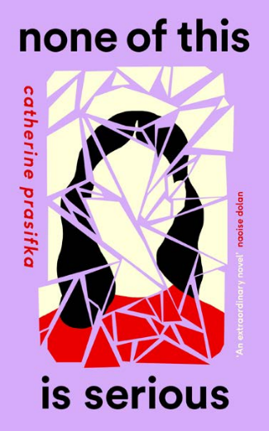
中文书名：《无足轻重》
英文书名：NONE OF THIS IS SERIOUS
作 者：Catherine Prasifka
出 版 社：Canongate
代理公司：Canongate/ANA/Claire Qiao
页 数：304页
出版时间：2022年4月
代理地区：中国大陆、台湾
审读资料：电子稿
类 型：大众文学

内容简介：

‘A Rooneyesque novel about the tumultuous transition from adolescence to adulthood among university friends’ The Times

‘A beautifully written original take on how we’re all guilty of taking refuge online as the world around us becomes increasingly confusing’ Stylist, Fiction Books You Can't Miss in 2022

‘Extraordinary’ Naoise Dolan, author of Sunday Times bestselling and Women’s Prize-longlisted Exciting Times

‘Seriously good’ Louise Nealon, author of Irish number one bestseller Snowflake

‘A stunning, searing vision of modern neurosis and female experience in the online age, with characters so boldly done they jump out of the page and follow you around the room. You’ll come away from it punch-drunk and staggered’ J.R. Thorp, author of Learwife

‘None of This Is Serious is brilliant – so devastatingly precise about being a young woman living in Ireland and online today, moving deftly between sharp, hilarious observations and heartbreaking, enraging moments’ Claire Hennessy, author of Like Other Girls

‘None of This Is Serious is such a compelling novel, and Sophie is such a relatable character – reading her story felt like one of those meaningful and immersive conversations you can only have with a stranger at 3am in the toilets of a dingy club, all hearts laid bare. At times agonisingly close to the bone, Catherine Prasifka’s debut novel is an exquisitely unnerving portrayal of who we are and how we live’ Katie Hale, author of My Name is Monster

令人上瘾、现代、有趣、感人至深，令人难以忘怀

大学生活即将结束，索菲（Sophie）的朋友们都继续过自己的生活——没有索菲的新生活，她因此感觉和朋友们疏远了。她觉得自己最好的朋友格蕾丝（Grace）令她黯然失色。她喜欢芬恩（Finn）的时间和他们相识的时间一样长，但对他来说，她只是一个保障机制罢了。现在，她就要和康纳（Conor）见面了，她喜欢他，因为他总在网上等着她，除此之外，她对他就没有什么感觉了。

在派对上，原本就不稳定的一切终于崩溃了。索菲和芬恩开始了一段空虚的恋爱关系，还开始沉迷于社交媒体，她总在刷新，等待着发生什么事情。

《无足轻重》（None of This Is Serious）探讨了当今生活的不确定性和荒谬性，探讨了平衡现实世界和网络世界，平衡自己的弱点、人际关系和自己的身体。它温柔、有趣，观察细致入微，讲述令人信服，这部小说的核心是关于女性友谊的，也是关于强大到足以承受任何事情的人际关系的。这本书一定会令萨莉·鲁尼（Sally Rooney）、丽贝卡·沃森（Rebecca Watson）、瑞文·莱拉尼（Raven Leilani）、艾玛·简·恩斯沃思（Emma Jane Unsworth）、娜奥伊丝·多兰（Naoise Dolan）和奥利维亚·苏季奇（Olivia Sudjic）等作家的读者感到满意。

作者简介：
凯瑟琳·普拉西夫卡（Catherine Prasifka）1996年出生于都柏林。她在都柏林三一学院（Trinity College Dubli）学习英国文学，在格拉斯哥大学（University of Glasgow）获得奇幻文学的文学硕士学位。她参加过欧洲辩论锦标赛和世界辩论锦标赛。她痴迷于故事是如何运作的，常常因为对故事进行过度分析，而毁掉了她对自己最热爱的书籍和电影的喜爱。她在都柏林担任创意写作老师。《无足轻重》（None of This Is Serious）是她的第一部小说。

谢谢您的阅读！
请将反馈信息发至： 乔明睿（Claire）
安德鲁﹒纳伯格联合国际有限公司北京代表处
北京市海淀区中关村大街甲59号中国人民大学文化大厦1705室, 邮编：100872
电话：010-82449026
传真：010-82504200
手机：15804055576
Email: Claire@nurnberg.com.cn
网址：www.nurnberg.com.cn
微博：http://weibo.com/nurnberg
豆瓣小站：http://site.douban.com/110577/
微信订阅号：ANABJ2002

